Adı ve soyadı: ……………………………………….. 27.05.2011-CUMA
Sınıfı ve no : ……………………….

TÜRKÇE: Ders kitabı sayfa 75’deki “YARIŞMACI MARTI” adlı metnimizi güzel okuma yapıncaya kadar okuyalım. Hızlı okuma değil anlamlı ve güzel okuma yarışması yapacağız…
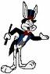
e, b, i, e, l, s

……………………………………
Kurtuluş Savaşı’nda,O.
Her işin başında,O,
Şimşek atına binmiş.
Dağları dümdüz etmiş.

Her gün bize sesleniyor:
- Okuyun, çalışın, diyor.
O kahraman, büyük Türk.
O, çalışkan atatürk.
(………………………………………………………………………..)

(İlk dört soruyu şiire göre cevaplayınız.)

1)- Şiire bir başlık konulsa ne olmalıdır?

- Savaş olmalıdır.
- Şimşek olmalıdır.
- Atatürk olmalıdır.

2)- Atatürk’ün bindiği atın adı nedir?

- Kahraman
- Şimşek
- Çalışkan

3)- Atatürk bizden neler yapmamızı istiyor?

- Okuyup çalışmamızı istiyor.
- Düşmanla savaşmamızı istiyor.
- Dağları dümdüz etmemizi istiyor.

4)- Yukarıdaki şiirin ikinci bölümünde bir
sözcük yanlış yazılmıştır. Bu sözcük
hangisidir?

- Türk
- atatürk
- gün

5)-

Yukarıda verdiğim harflerle
aşağıdaki resimlerden hangisinin
adı yazılabilir?
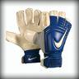
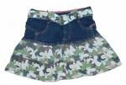
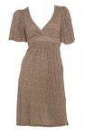
A) B) C)

6)- Aşağıdaki sözcüklerden hangisinin hece
sayısı en fazladır ?
Mehmet
kelebek
Türk



A) B) C)

……… ğan
7)- hecesinin önüne aşağıdaki
hangi heceyi yazarsak
anlamlı bir kelime olur ?

A) so B) su C) se

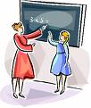
Bugün çarpma öğren ………
8)-

Yukarıdaki çümlenin sonuna
hangi hece gelemez?

A) dim B) le d) miş

Diğer sayfaya geçiniz!

9)- “yaşıyoruz, hepimiz,Türkiye’de”

Yukarıdaki sözcüklerden anlamlı
ve kurallı bir cümle oluşturulursa,
en başta hangisi sözcük yer almalıdır?
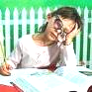
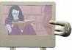

A) Türkiye’de B) yaşıyoruz

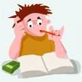

C) hepimiz

11)- Aşağıda verilen sözcüklerden hangisi
hecelerine yanlış ayrılmıştır?

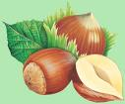
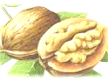
- fınd – ık B) ce - viz

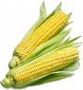

C). mı - sır

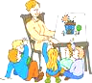
12)- Öğretmenim bir çiçek,
Sımsıcak öpülecek.
Annem, babamsa su,
Yudum yudun içilecek.

Yukarıdaki şiire göre öğretmen
neye benzetiliyor ?

A) içilecek B) çiçek C) baba



Ders: Türkçe 29/04/2009
Konu: Çarşamba
13)- Sınıfımız çok kirli.

Bu cümledeki altı çizili sözcüğün karşıt (zıt) anlamlısı hangisidir ?

A) kötü B) pis C) temiz

14)- Ali’nin bademcikleri şişmişti. Çünkü ………

- sıcak çorba içmişti.
- çok dondurma yemişti.
- annesi, çok dondurma yemesi gerektiğini söylememişti.


Hangi öğrencinin söyle-diği cümlenin sonuna nokta konulmalıdır?
15)-



- B)
Attığım taş
kuşa değdi
Yukarıda uçan
bir uçak mı

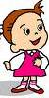
C)
Eteğini kaç liraya aldın biliyor

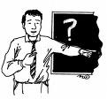
16)- Sevgili öğrencilerim,
Aşağıda verdiğim hangi
cümlenin sonuna soru
işareti konulmalıdır ?

- Yatmadan önce dişinizi fırçalayın
- Etkinliklerini bitirdin mi
- Alişan, hep camdan bakıyor

AŞAĞIDAKİ PROBLEMLERİ ÖNCE DEFTERİMİZE YAZALIM, SONRA ÇÖZELİM
1.Ali 9’dan başlayıp 30’a kadar ÜÇER ritmik sayarken hangi sayıları söyler?

2. 20’den başlayarak ileriye doğru beşer beşer ritmik sayma yapılıyor.Dördüncü sırada hangi sayıyı söyleriz?

3. Bir çıkarma işleminde çıkan 6, fark 8 ise, eksilen kaçtır?

